МИНИСТЕРСТВО ОБРАЗОВАНИЯ и науки РЕСПУБЛИКИ БАШКОРТОСТАН
Государственное автономное ПРОФЕССИОНАЛЬНОЕ ОБРАЗОВАТЕЛЬНОЕ УЧРЕЖДЕНИЕ
УФИМСКИЙ КОЛЛЕДЖ СТАТИСТИКИ, ИНФОРМАТИКИ И ВЫЧИСЛИТЕЛЬНОЙ ТЕХНИКИ

ОТЧЕТ ПО ЛАБОРАТОРНОЙ РАБОТЕ № 1
По МДК.05.02. Разработка кода информационных систем

Выполнил студент группы 21 Веб -1
Миронова Н.Е.
Проверил(а) преподаватель информатики
и программирования
Дмитриева Елизавета Константиновна

2023
Тема: Авторизация/Регистрация.
Цель: Реализовать возможность зарегистрироваться в системе, и выполнить авторизацию.
Задачи:
1) Верстаем форму для авторизации и регистрации;
2) Реализуем код для регистрации;
3) Реализуем код для авторизации;
4) Создаем страницу личного кабинета с выводом из куки имя авторизованного пользователя .
Ход работы:
1. Создали файлы auto.php reg.php , прописали структуру html , создали форму и прописали name . Создали файлы reg-db.php и auth -db.php. В файле reg-db.php
получаем значения из полей и убираем все ненужные теги и пробелы. С помощью цикла if делаем проверку логина на длину. Далее подключили подключение к БД.(Рисунок 1)
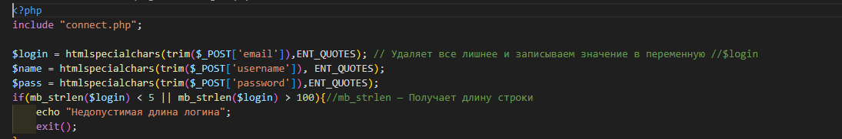
Рисунок 1 получение значений
2. Сделана проверка логина на совпадение с БД, если система находит в базе такой логин и почта то на экран выводится надпись «данный логин и почта уже используется» (Рисунок 2)
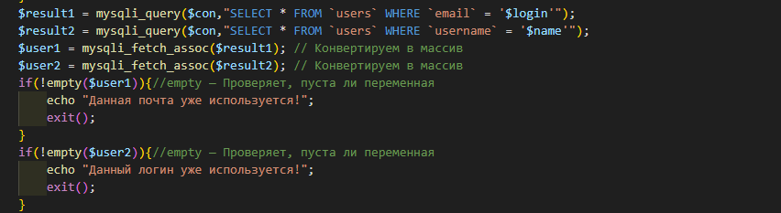
Рисунок 2 проверка логина и почты
3. Для регистрации пользователя прописываем sql запрос. При успешной регистрации header перебрасывает на страницу авторизации(Рисунок 3)
Рисунок 3 запрос для регистрации
4. В файле auto.php получаем данные из полей,прописываем запрос на выборку. Подключились к БД , создали массив и проверили БД с помощью цикла if else на совпадение пароля и логина, если такие данные есть в БД, то нас перебрасывает на страницу page.php. Создали setcookie (Рисунок 4)
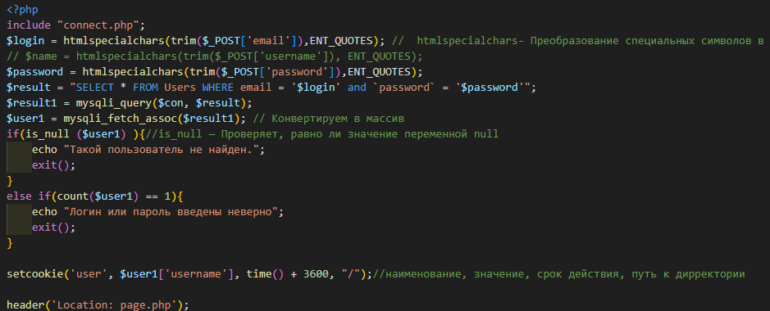
Рисунок 4 создание куки
5. Создали файл exit.php для выхода и очистки куки(Рисунок 5)
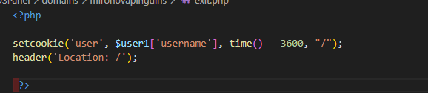
Рисунок 5 очистка куки
6. Страница регистрации выглядит таким образом(Рисунок 6)
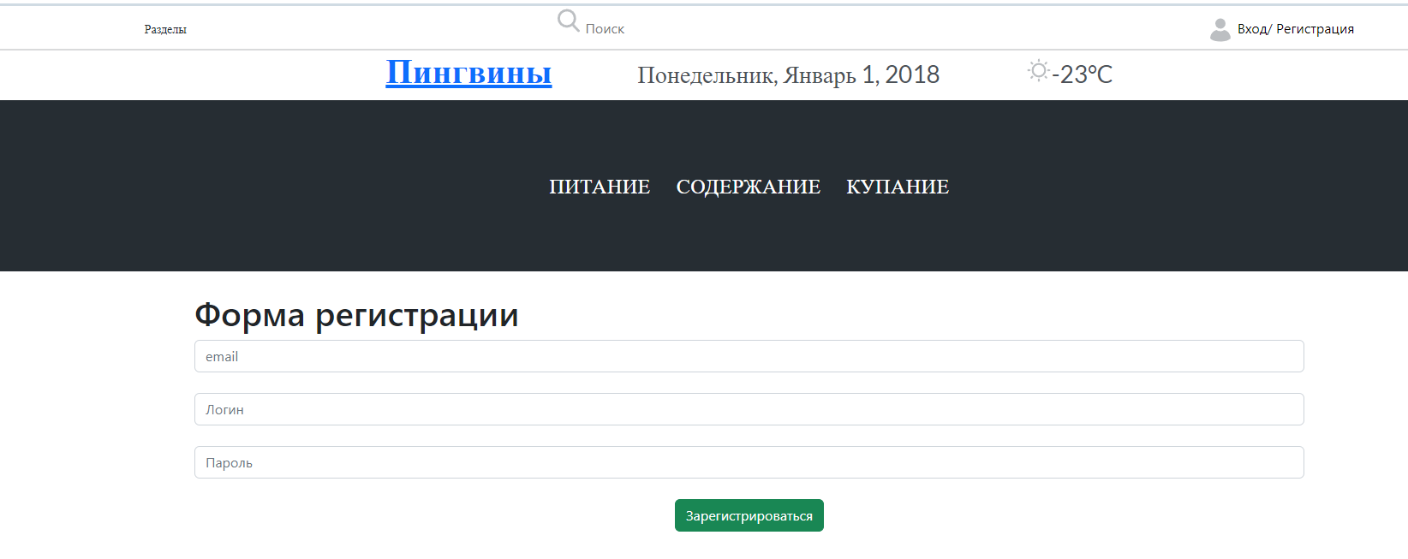
Рисунок 6 страница регистрации
7. Страница авторизации выглядит таким образом(Рисунок 7)
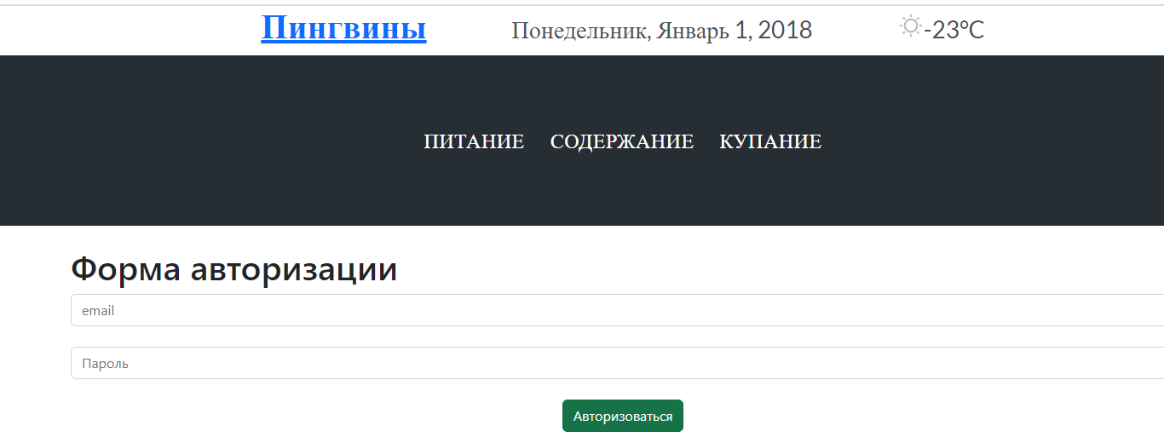
Рисунок 7 Страница авторизации
8. При успешной регистрации пользователь попадает в личный кабинет, где прописано его имя(Рисунок 8)
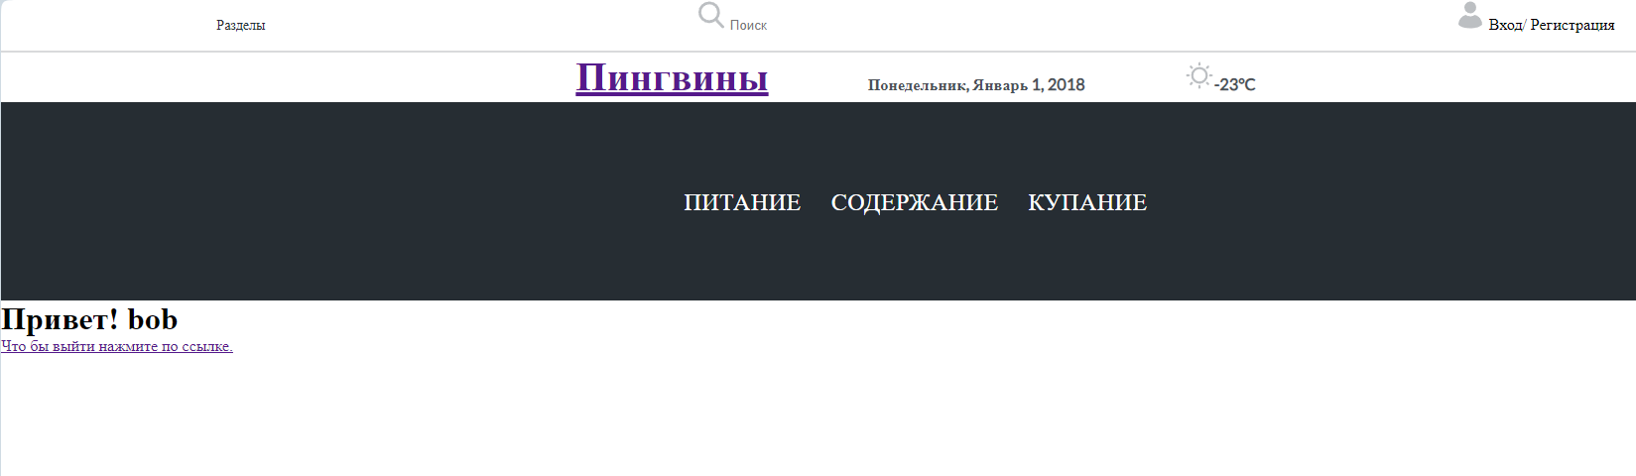
Рисунок 8
Вывод: Выполняя данную работу закрепили знания по регистрации и авторизации пользователя в системе

